AVALIAÇÃO PRELIMINAR DA ÁGUA QUE MARGEIA A CROA BOCA DO RIO LOCALIZADA EM ÁREA DE EXTRAÇÃO DE MARISCOS NO RIO PARAÍBA, CABEDELO/PB

Daisy Lee Sales de Araújo (1); Ane Josana Dantas Fernandes (2); Maria Mônica Lacerda Martins Lúcio (3); Liohane Lilian Ramalho Guedes (4); Leandro de Lima Trajano (5); Ana Paula de Sena Santos (6); Rômulo Wilker Neri de Andrade (7)

(1) Estudante; Meio Ambiente; Instituto Federal de Educação, Ciência e Tecnologia da Paraíba – IFPB; Cabedelo, Paraíba; daisy.araujo@outlook.com; (2) Professora; Meio Ambiente; IFPB; Cabedelo, Paraíba; anejfernandes@yahoo.com.br; (3) Professora; Meio Ambiente; IFPB; Cabedelo, Paraíba; mmllucio@yahoo.com.br; (4) Estudante; Meio Ambiente; IFPB; Cabedelo, Paraíba; liohanelilian@hotmail.com; (5) Estudante; Meio Ambiente; IFPB; Cabedelo, Paraíba; leo25lima@hotmail.com; (6) Estudante; Meio Ambiente; IFPB; Cabedelo, Paraíba; annapaula_senna@yahoo.com.br; (6) Estudante; Meio Ambiente; IFPB; Cabedelo, Paraíba; romulo_wilker@hotmail.com

RESUMO – A água de boa qualidade é fundamental para a manutenção da vida aquática, em função disso diversos parâmetros são utilizados para inferir a respeito dessa qualidade. Nesse estudo foi realizada uma avaliação preliminar da qualidade da água que margeia a croa Boca do Rio, que se encontra localizada no estuário do Rio Paraíba, no bairro Renascer do município de Cabedelo/PB. Dois pontos da croa foram monitorados, um à jusante e outro à montante. A amostragem foi realizada mensalmente no período de Junho a Novembro de 2013. As amostras foram coletadas em triplicata e os parâmetros avaliados compreenderam temperatura, turbidez, pH, condutividade elétrica, oxigênio dissolvido e os nutrientes amônia, nitrito e fosfato. Os resultados obtidos foram discutidos levando em consideração a Resolução CONAMA N° 357/05, sendo a área de estudo classificada como água salobra de classe 2. Os resultados evidenciaram a presença de contaminação por amônia, possivelmente devido a lançamentos de efluentes do presídio do Roger, do bairro do Renascer e de um viveiro de camarão localizado na região. Também ficou evidenciada a forte influência da sazonalidade e dinâmica da maré sobre todos os parâmetros monitorados. Os demais parâmetros analisados se encontram dentro dos padrões estabelecidos pela Resolução CONAMA. Entretanto, um maior tempo de monitoramento da água, assim como a inserção de outros parâmetros se faz necessário para uma avaliação mais completa da área em estudo.

Palavras-chave: Estuário do Rio Paraíba. Análise de qualidade de água. Anomalocardia brasiliana. Croa Boca do Rio.

Introdução
O Município de Cabedelo, cidade portuária, fica localizado no Estado da Paraíba, mais precisamente entre o estuário do Rio Paraíba, o Oceano Atlântico e a capital paraibana João Pessoa. Caracteriza-se por ser uma cidade marítimo-pesqueira, devido ao grande número de grupos pesqueiros que nela vivem, e sobrevivem, quase que exclusivamente, da pesca artesanal principalmente na região estuária.
A região estuarina é um ambiente aquático de transição entre um rio e o mar e por isso é considerada um dos ambientes mais dinâmicos do planeta (ANJOS, 2009). Sofre a influência das marés e apresenta fortes gradientes ambientais. A área de estudo apresenta uma grande presença de mangues.
Nesta região, destaca-se a extração do marisco (Anomalocardia brasiliana) de forma artesanal, que depende das condições da tábua de maré. A qualidade final do marisco para consumo humano está diretamente associada à qualidade da água do estuário. O local para o cultivo de mariscos não deve ser poluído; deve estar longe da saída de rios; ser afastado do movimento intenso de barcos, banhistas ou pesca; ser uma baía ou enseada longe de ondas fortes, com uma profundidade mínima de dois metros (LAVANDER et. al., 2011). Entretanto é muito comum visualizar o lançamento de efluentes nas margens do rio e a presença de viveiros de carcinicultura que mesmo estando à jusante dos bancos de areia podem estar afetando a qualidade da água uma vez que sofrem influência direta da maré.
A Resolução Nº 357 de 17 de Março de 2005 do Ministério do Meio Ambiente e do Conselho Nacional do Meio Ambiente-CONAMA (BRASIL, 2005) estabelece a classificação dos corpos de água em doce, salina e salobra e as diretrizes para esse enquadramento. Assim, de acordo com a Resolução Nº 357/05, a água da região do estuário do rio Paraíba é considerada salobra, e como não há documento que a classifique, sugere-se pelo uso que seja de classe 2, que é destinada à pesca amadora e recreação de contato secundário. Os valores limites para os parâmetros estudados e enquadrados na Classe 2 para água salobra estão na Tab. (1).

Parâmetro | Limite
Tabela 1 – Valores limites para os parâmetros estudados, de acordo com a resolução N° 357/05 do CONAMA para a classe 2 de águas salobras

As demais variáveis medidas (temperatura, turbidez e condutividade) não foram estabelecidas pela devida Resolução.
Considerando a classificação da água dessa região estabelecida pelo CONAMA, foram definidos os seguintes parâmetros para a pesquisa: pH, temperatura, condutividade elétrica, oxigênio dissolvido (O.D.), turbidez, amônia, nitrito e fosfato. Assim sendo, destaca-se a importância de determinar esses parâmetros no estuário do Rio Paraíba e analisá-los de forma correlacionada, pois uma alteração em um pode interferir em toda a dinâmica aquática, a exemplo da variação do pH que pode mudar o equilíbrio NH₃/NH₄⁺, influenciando na toxicidez da amônia. Além desses parâmetros também devem ser levados em consideração outros fatores ambientais, como sazonalidade, pluviosidade e a maré.

Materiais e Métodos
A presente pesquisa foi desenvolvida na área de extração de marisco, localizada no Rio Paraíba, nas proximidades do bairro de Renascer, Cabedelo/PB. Avaliou-se a qualidade da água que margeia a croa Boca do Rio (BR), conforme Fig. (1). A croa Boca do Rio, é sinalizada pelos pontos A e B da Fig. (1), cujas coordenadas são A: S: 07°03´43.2´´ e W: 034°51´44.5´´ e o ponto B S: 07°03´37.0´´ e W: 034°51´45.4´´. Esses pontos que foram identificados na croa representam os locais de coleta de água. Ainda na Fig. (1), o ponto P1 representa uma área onde há lançamento de efluentes do bairro de Renascer e no ponto P2 há lançamento de efluentes provenientes do presídio do Roger. O ponto P3 refere-se a um viveiro de camarão.
A coleta foi feita em dois pontos, denominados de A e B (Figura 1A). A amostragem nos dois pontos foi feita em triplicata autêntica, sendo as amostras identificadas por BRA(1,2,3), BRB(1,2,3), sendo seis amostras por coleta, totalizando trinta amostras ao longo de toda a pesquisa. As coletas das amostras de água foram realizadas mensalmente durante cinco meses, abrangendo períodos secos e chuvosos, durante o período compreendido entre Junho a Novembro de 2013. A Fig. (1B) mostra a croa Boca do Rio.

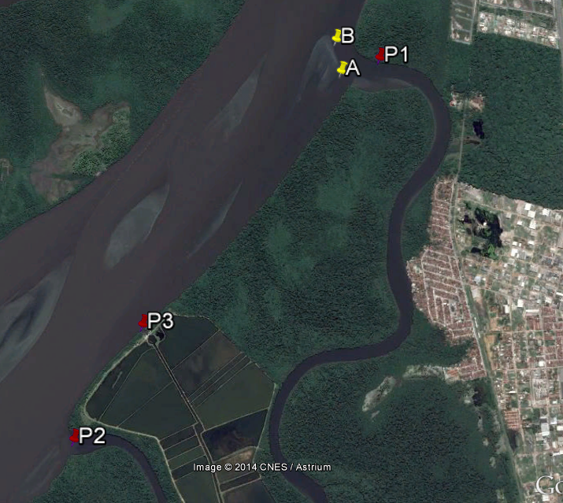  Fonte: Google Earth | 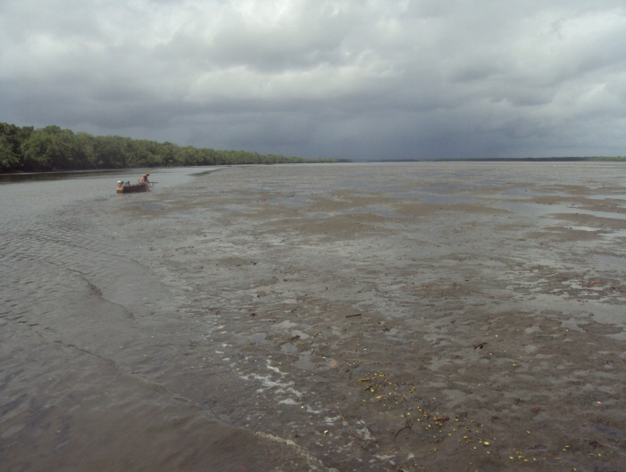  Fonte: própria
Figura 1 – (A) Fotografia da croa Boca do Rio (A e B). (B) Imagem da croa Boca do Rio

Para a coleta da água, foi utilizado frascos âmbar de 1 L e frascos de D.B.O. Os frascos âmbar foram deixados em repouso em solução ácida de limpeza de HCl a 10% durante duas horas aproximadamente. Os materiais utilizados para a coleta compreenderam frascos âmbar, frascos de D.B.O, pipetas graduadas de 2 mL, pêra de borracha, etiquetas, pisseta com água destilada, termômetro, luvas e os reagentes para a fixação do oxigênio em campo, que são a azida sódica e a solução do sulfato manganoso 480 g/L. Estes materiais foram acondicionados em caixas térmicas e as amostras coletadas mantidas refrigeradas, até chegarem ao laboratório para as análises.
Foram avaliados os seguintes parâmetros de qualidade da água: potencial hidrogeniônico (pH), temperatura, condutividade elétrica, oxigênio dissolvido (O.D.), turbidez, amônia, nitrito e fosfato. Os métodos utilizados para as análises são os estabelecidos pelo Standard Methods of Water and Wastewater (APHA,1998).
A análise do oxigênio dissolvido seguiu a metodologia de Winkler com fixação do oxigênio em campo através da adição das soluções azida sódica e sulfato manganoso 480 g/L. A temperatura foi verificada em campo com termômetro digital da Thermo. Com exceção dos nutrientes: amônia, nitrito e fosfato, as demais análises foram realizadas em laboratório no mesmo dia da coleta. Para a medição da turbidez, utilizou-se o turbidímetro de modelo TB 1000. Para medir o pH foi utilizado o medidor de pH de modelo _{M}PA-210/_{M}PA-210P e a condutividade foi verificada com o condutivímetro MS da Tecnopon. Para as análises de fosfato, nitrito e amônia as amostras de água foram filtradas, em sistema de filtração a vácuo, e congeladas para posterior análise em espectrofotômetro de absorção na região do ultravioleta visível (UV-Vis) modelo SP-220 da Biospectro.

Resultados e Discussão
A presença de lançamentos de efluentes do presídio do Roger (P2), de um viveiro de camarão (P3) e o lançamento dos efluentes do Renascer (P1) nas proximidades da croa Boca do Rio, conforme mostra a Fig. (1) devem ser dados levados em consideração na discussão dos resultados. O lançamento de matéria orgânica irá influenciar toda a dinâmica de nutrientes e demais parâmetros físico-químicos do estuário do Rio Paraíba.
A Fig. (2A e 2B) apresenta a distribuição da temperatura e turbidez nos dois pontos ao longo do período de coleta. A maioria dos animais aquáticos e plantas sobrevive dentro de uma certa faixa de temperatura e poucos sobrevivem em casos de mudanças extremas de temperatura (VASCONCELOS et al., 2009).
Como a área de estudo encontra-se no Nordeste brasileiro, de clima tropical, observa-se pela Fig. (2A) que a temperatura apresentou uma variação esperada para o clima da região.

(A) | (B)

Figura 2- Distribuição dos resultados da variável temperatura (A) e turbidez (B) nos dois pontos de coleta ao longo do período de Junho a Novembro de 2013

A Fig. (2B) traz a distribuição da turbidez nos dois pontos estudados. A turbidez da água é devido à presença de materiais sólidos em suspensão como areia e argila, que reduzem a sua transparência. Pode ser provocada também pela presença de algas, plâncton, matéria orgânica e muitas outras substâncias como o zinco, ferro, manganês e areia, resultantes do processo natural de erosão ou de despejos domésticos e industriais (BERNARDO e PAZ, 2008). Pela Fig. (2B), observa-se que a turbidez mostrou-se mais elevada durante a segunda e terceira coletas, podendo ser justificado pelo aumento de pluviosidade ocorrida nesse período, o que provoca o carreamento de sólidos das margens para o rio. Na primeira coleta, os valores obtidos de turbidez foram muito baixos, apesar de se tratar de um período chuvoso. Isso pode ter acontecido devido a coleta ter sido realizada em maré alta, proporcionando uma diluição dessa turbidez.
A Fig. (3A e 3B) traz a distribuição dos valores de pH e condutividade elétrica, respectivamente. O valor de pH é uma medida da acidez da água. A maioria das formas aquáticas tende a ser muito sensível a este parâmetro. Valores maiores que 11,0 e menores que 4,0 causam mortalidade das espécies aquáticas (BOYD,1995). Águas poluídas com matéria orgânica tendem a ser um pouco ácidas (VASCONCELOS et al., 2009).
A Resolução N° 357 CONAMA/05 estabelece para a classe de água em estudo, que o pH esteja compreendido entre 6,5 a 8,5. Pela Fig. (3A), observa-se que todas as medidas encontraram-se dentro dessa faixa, atendendo à referida resolução.
A condutividade elétrica refere-se à capacidade que a água possui de conduzir corrente elétrica, atribuída aos minerais presentes nela. Sua quantificação permite estimar, de forma rápida, a quantidade de sólidos dissolvidos totais presentes na água. A condutividade elétrica apresentou um comportamento inversamente proporcional à pluviosidade, da segunda à quinta coleta, conforme Fig. (3B). Os dados pluviométricos para a cidade de Cabedelo/PB durante o ano de 2013 encontram-se na Tab. (2).
(A) | (B)

Figura 3- Distribuição dos resultados da variável pH (A) e condutividade (B) nos dois pontos de coleta ao longo do período de Junho a Novembro de 2013

Os valores mais baixos de condutividade foram encontrados na segunda coleta, período com índice de pluviosidade maior, a água da chuva tornou a água do estuário mais diluída com menor concentração de espécies iônicas. As demais coletas tiveram os índices de pluviosidade diminuídos e por consequência a condutividade aumentada. A primeira coleta apesar de ter sido realizada no período de maior pluviosidade, apresentava maré alta, em que as croas estavam submersas, e portanto, nesta análise a água do estuário estava com mais características de água salina do que salobra e devido a isto, encontraram resultados elevados para a condutividade elétrica.

Mês/ 2013 | Índice pluviométrico (mm)
Janeiro | 33,4
Fevereiro | 35,6
Março | 11,1
Abril | 271,8
Maio | 163,7
Junho | 425,0
Julho | 454,8
Agosto | 200,2
Setembro | 269,3
Outubro | 27,3
Novembro | 25,0
Fonte: AESA.
Tabela 2- Dados pluviométricos para o município de cabedelo/PB durante o ano de 2013.

A Fig. (4A e 4B) traz a distribuição da amônia nos dois pontos estudados. O nitrogênio amoniacal pode estar presente na água sob duas formas: amônia (NH₃) e íon amônio (NH₄⁺). Em pH básico predomina a espécie NH₃ que é mais tóxica que NH₄⁺. A amônia prejudica o crescimento e pode causar a mortalidade de animais aquáticos, se presente em altas concentrações (ARANA, 2004). Por isso, há uma preocupação quando águas de elevado pH recebem efluentes com altas cargas de nitrogênio amoniacal (CARMOUZE, 1994).
O limite máximo estabelecido pela resolução CONAMA N° 357/05 para a amônia é de 0,7 mg/L N, que equivale a 0,85 mg/L NH₃ (mg/L=ppm) e, portanto, como mostra a Fig. (4A), a croa Boca do Rio apresentou valores superiores ao permitido. Como a amônia quando presente no ambiente indica contaminação recente de matéria orgânica, proveniente de efluentes, é possível que essa contaminação seja proveniente do lançamento do viveiro de camarão e do efluente do Renascer, podendo também ser contribuição do efluente do Roger.
(A) | (B)

Figura 4- Distribuição dos resultados da variável amônia (A) e nitrito (B) nos dois pontos de coleta ao longo do período de Junho a Novembro de 2013

Vale ressaltar que os maiores valores de amônia encontrados na croa BR durante a última coleta, pode estar associado ao fato de que este mês foi o de menor pluviosidade, além da maré baixa.
O nitrito (NO₂⁻) pode ser formado tanto pela oxidação da amônia, quanto pela redução do nitrato. Nitritos podem ser encontrados na água como produto da decomposição biológica do nitrogênio amoniacal, ou de efluentes industriais. O nitrito é capaz de oxidar a hemoglobina do sangue dos animais aquáticos, convertendo-a em meta-hemoglobina, que torna-se incapaz de transportar oxigênio provocando a morte dos organismos por asfixia (ARANA, 2004).
A resolução CONAMA N° 357/05 estabelece o valor máximo permitido de 200 µg/L N ou 200 ppb N e 660 µg/L NO₂⁻. Pela Fig. (4B), observa-se que o parâmetro esteve de acordo com o CONAMA, com valor mínimo de 13,5 ppb na primeira coleta e valor máximo de 30,6 ppb durante a quinta coleta. Apesar da concentração da amônia ter sido elevada na croa BR, ficando acima do estabelecido pelo CONAMA, a concentração do nitrito foi baixa em todos os pontos, sugerindo que o efeito da maré não tem dado tempo suficiente para amônia se oxidar a nitrito.
O fósforo é um elemento essencial à vida aquática, é um excelente nutriente, não apresenta toxicidade, mas pode promover o crescimento excessivo de algas e a consequente eutrofização do meio. Os teores de fosfato são normalmente pequenos, na superfície dos oceanos e zonas costeiras não poluídas, variando de 0 a 1 μmol/L P-PO₄³⁻. Altas concentrações indicam fontes de contaminação antrópicas (AMINOT e CHAUSSEPIED, 1983).
(A) | (B)

Figura 5- Distribuição dos resultados da variável fosfato (A) e oxigênio dissolvido (O.D.) (B) nos dois pontos de coleta ao longo do período de Junho a Novembro de 2013

A Fig. (5A e 5B) traz a distribuição para o fosfato e oxigênio dissolvido, respectivamente. A resolução CONAMA N° 357/05 estabelece o valor máximo permitido de 186 µg/L P e 570 µg/L PO₄³⁻ (µg/L=ppb). Os pontos analisados encontram-se de acordo com a resolução. A concentração mínima foi de 206 ppb na primeira coleta e a máxima de 418 ppb na quinta coleta. O fator pluviométrico também foi preponderante, com períodos de seca aumentando a concentração do analito.
A análise de oxigênio dissolvido mede a quantidade de oxigênio necessária para o bom desenvolvimento de peixes, invertebrados e algas em corpos de água. Trabalhos evidenciam que quando a concentração do OD é inferior a 2,0 mg/L muitos peixes acabam morrendo. O baixo nível de oxigênio na água é evidência de poluição (VASCONCELOS et al., 2009).
A resolução CONAMA N° 357/05 pede que o oxigênio dissolvido esteja em uma concentração igual ou superior a 4 mg/L, o que não foi observado para a grande maioria dos pontos, pela Fig. (5B), que traz a distribuição do oxigênio dissolvido.
Espera-se que o aumento de nutrientes no meio implique em uma redução na concentração do oxigênio dissolvido. Deve-se levar em consideração também que o meio trata-se de um ambiente estuarino, que não está em repouso e sofre influência constante da maré.

Agradecimentos
Este trabalho foi realizado com apoio do Programa Institucional de Bolsa de Pesquisador do IFPB e do Programa Institucional de bolsas de Iniciação Científica para o Ensino Médio- PIBIC-EM/ CNPq.

Conclusões
A avaliação preliminar da água do estuário do rio Paraíba, nas localidades do bairro Renascer, município de Cabedelo/PB, que margeia a croa Boca do Rio evidenciou a presença de contaminação por amônia que é proveniente dos efluentes do presídio do Roger, do bairro do Renascer e de um viveiro de camarão localizado na região. No entanto, a amônia é arrastada pela dinâmica da maré, permanecendo em baixa concentração no meio. Esta, em um segundo momento, é oxidada a nitrito, que foi encontrado em valores baixos, estando de acordo com a resolução CONAMA N°357/05. O fosfato também esteve dentro dos padrões exigidos. O principal fator que exerceu influência sobre os parâmetros físico-químicos avaliados foi a sazonalidade. Para termos conclusões mais precisas sobre a qualidade da água e por consequência dos mariscos que são extraídos pelos pescadores caiçaras da região, faz-se necessário um maior tempo de monitoramento da água, assim como a inserção de outros parâmetros como coliformes, DBO, dentre outros e também uma avaliação direta do marisco.

Referências
AMINOT, A.; CHAUSSEPIED, M., Manuel des analyses chimiques en milieu marin. Brest, CNEXO, 1983. 379p.

ANJOS, A. E. S. Avaliação quimiométrica da influência da carcinicultura sobre a qualidade da água do Rio da Ribeira/Santa Rita/PB. João Pessoa, Programa de Pós-Graduação em Química, UFPB, 2009, Dissertação de Mestrado, 63p.

APHA. Standard Methods for the Examination of Water and Wastewater. 20. ed. Washington, American PublicHealth Association, 1998. 1085 pp.

ARANA, L.V. 2004. Princípios químicos de qualidade de água na Aquicultura: Uma revisão para peixes e camarões. Universidade Federal de Santa Catarina Editora. 231p.

BERNARDO, L.D.; PAZ, L.P.S. Seleção de tecnologias de tratamento de água. Vol.1. São Carlos: LDIBI LTDA, 2008, 878p.

BOYD, C. E., Bottom Soils, Sediment and pond aquaculture. New York: Chapman e Hall, 1995.

CARMOUZE, J. P.; O metabolismo dos ecossistemas aquáticos: Fundamentos teóricos, métodos de estudo e análises químicas. Ed. FAPESP. São Paulo. 2004.

BRASIL. Ministério do Meio Ambiente. Conselho Nacional do Meio Ambiente-CONAMA. Resolução nº 357, de 17.03.05. Dispõe sobre a classificação dos corpos d’água e diretrizes ambientais para o seu enquadramento, bem como estabelece as condições e padrões de lançamento de efluentes, e dá outras providências.

LAVANDER, H.D. et.al. Biologia reprodutiva da Anomalocardia brasiliana (Gmelin, 1791) no litoral norte de Pernambuco, Brasil. Revista Brasileira de Ciências Agrárias, 6 (2), 2011, p. 344-350.

VASCONCELOS, F.M. ; TUNDISI, J.G. ; TUNDISI, T.M. Avaliação da qualidade de água-Base tecnológica para a gestão ambiental. Belo Horizonte, MG: SMEA, 2009.

